Coté Labo – Réplication et haute disponibilité avec Mariadb10 et galera : Partie 2
Description du thème
- Ce TP vise à assurer la réplication entre trois serveurs de base de données.
Propriétés | Description
Intitulé long | Mise en place d'une architecture répliquée avec Mariadb Server
Formation concernée | BTS Services Informatiques aux Organisations
Matière | Bloc 2 SISR
Présentation | Installer et configurer une réplication d’une base de données sur un serveur esclave. Mettre en place une continuité de service à l’aide d’un cluster.
Notions | Bloc 2 SISR  Étudier l’impact d’une évolution d’un élément d’infrastructure sur le système informatique  Tester l’intégration et l’acceptation d’une solution d’infrastructure  Déployer une solution d’infrastructure
Prérequis | Langage SQL, bases de Linux, bases des SGDR (et si possible de MySQL), les savoirs associés ont déjà été abordés pour tous les étudiants.
Savoir-faire | Sauvegarder et restaurer une base de données  Automatiser l’installation d’un service  Valider et documenter la mise en exploitation d’un service
Outils | VirtualBox : 4 VM (webvislab V2, mariadb et mariadb2) + mariadb3 pour la haute disponibilité
Mots-clés | Bases de données, sauvegarde, restauration, réplication, MySQL, Galera
Durée | 2h
Source | Source : https://mariadb.com/products/enterprise/galera-cluster/

Galera est une extension pour MariaDB offrant des fonctionnalités de clustering multi-maitres. La réplication classique fonctionne en mode maitre-esclave, nécessitant donc en cas de panne ou de maintenance sur le master de mettre en œuvre un mécanisme de failover sur le slave pour le promouvoir. Cette opération est potentiellement complexe et manuelle.
Avec Galera, il est possible de disposer de plusieurs serveurs master et donc disponibles en lecture comme en écriture. La réplication est opérée de manière synchrone.
La haute disponibilité du service de bases de données devient donc native et ce, sans nécessiter de mettre en œuvre une opération de promotion de l’esclave comme maitre.
Pour faciliter la gestion des droits simuler le compte root pour toutes les manipulations.
Étape 0 : Prérequis
Éteindre les 3 Vms utilisées dans la partie 1 et les supprimer.
Nouvelle importation à effectuer de nouveau en y ajoutant mariadb3
Renouvelez les manipulations d’adressage IP et de modification du fichier config.php
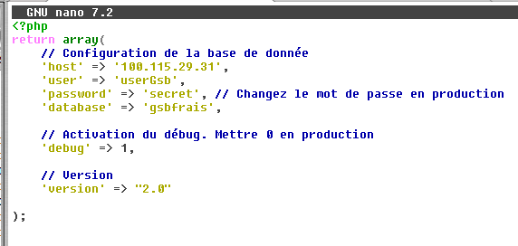
Étape 1 : Vérification de l’installation de Galera sur Mariadb, Mariadb2 et Mariadb3
Si ce n’est pas le cas :
# apt install galera-4

Sur Mariadb 1 :

Sur MariaDB2 :
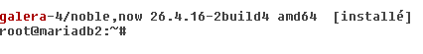
Sur MariaDB3 :
Étape 2 : Configuration d’un cluster Galera sur le serveur maitre (mariadb)
Éditer le fichier 60-galera.cnf dans /etc/mysql/mariadb.conf.d/
[galera]
# Mandatory settings
wsrep_on = ON
wsrep_provider = /usr/lib/galera/libgalera_smm.so
wsrep_cluster_name = "Galera_Cluster_GSB"
wsrep_cluster_address = gcomm://IP@mariadb,IP@mariadb2,IP@mariadb3
binlog_format = row
default_storage_engine = InnoDB
innodb_autoinc_lock_mode = 2
innodb_force_primary_key = 1
wsrep_node_name="Mariadb"
wsrep_node_address="IP@mariadb"
# Allow server to accept connections on all interfaces.
bind-address = 0.0.0.0
# Optional settings
#wsrep_slave_threads = 1
#innodb_flush_log_at_trx_commit = 0
log_error = /var/log/mysql/error-galera.log
Quelques explications sont nécessaires pour que vous puissiez bien comprendre....
wsrep_on = ON : activer la réplication en écriture via le provider wsrep
wsrep_provider : emplacement de la librairie wsrep
wsrep_cluster_name : nom du cluster, doit être identique sur tous les nœuds de votre cluster Galera
wsrep_cluster_address : adresses IP (ou le nom, mais préférez l'adresse IP) des différents nœuds du cluster (séparées par une virgule) donc ici les adresses IP de vos trois serveurs
binlog_format : format des logs en ROW, par défaut
default_storage_engine : moteur de stockage par défaut, ici InnoDB comme définit au niveau de l'instance MariaDB
innodb_autoinc_lock_mode : mode pour l'auto-incrémentation, 2 est recommandé, mais les autres valeurs possibles sont "0" ou "1"
innodb_force_primary_key : s'assurer que toutes les tables ont bien une clé primaire pour éviter les erreurs
bind-address = 0.0.0.0 : accepter les connexions sur toutes les interfaces
log_error : emplacement du fichier de log des erreurs (qui contient aussi des logs d'informations, en fait)
Sur mariaDB1 :
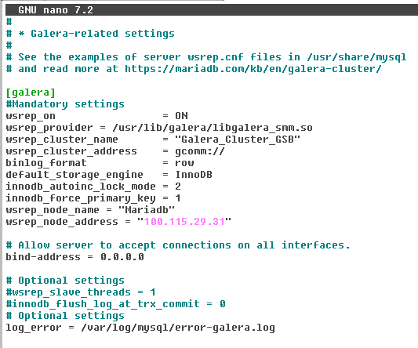
Sur mariaDB2 :
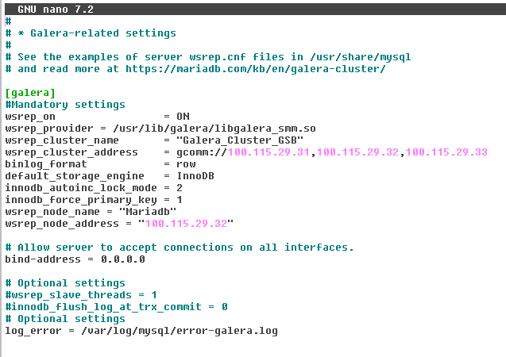

Sur mariaDB3 :
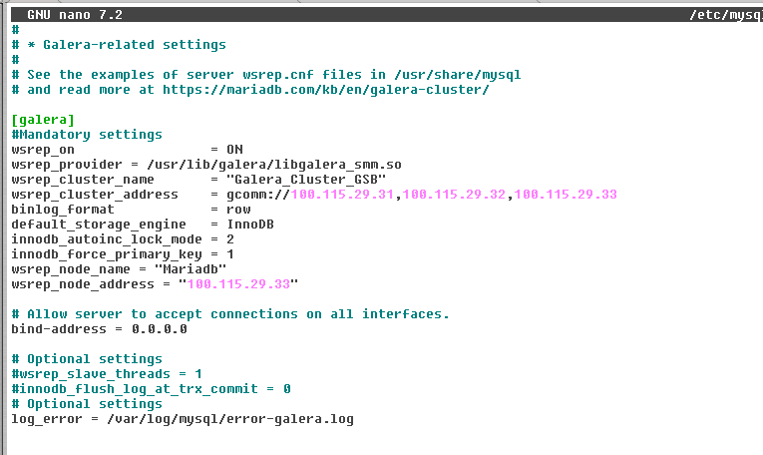

Étape 3 : Démarrer le cluster Galera sur le serveur maitre (mariadb)
Tout d’abord arrêter temporairement le service mariadb
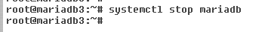
Puis démarrer la mise en place du cluster
# galera_new_cluster
Démarrer à nouveau le service mariadb
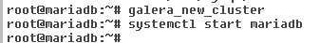

Et enfin vérifier la valeur actuelle de la propriété wrep_cluster_size », lorsque la configuration de mariadb2 et mariadb3 sera terminée cette valeur va se modifier et passer normalement à 3.

MariaDB [(none)]> show status like 'wsrep_cluster_size';
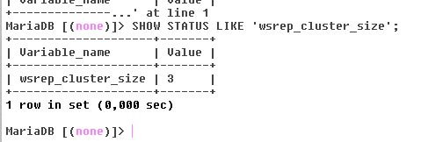
Les trois nœuds sont bien configurés

Étape 4 : Configuration des autres serveur (mariadb2 et mariadb3)
Configurer le fichier "60-galera.cnf" à l’identique par rapport au serveur maitre (mariadb). En pensant à modifier les éléments liés à mariadb (nom de la vm et IP)
Redémarrer le service mariadb sur chacun des serveurs secondaires

Vérification du nombre de nœuds dans mariadb

Vérification que les nœuds sont bien synchronisés sur mariadb
MariaDB [(none)]> show status like 'wsrep_local_state_comment';
Sur MariaDB2:
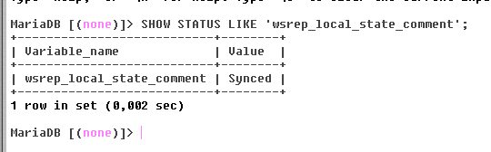
Sur MariaDB3 :
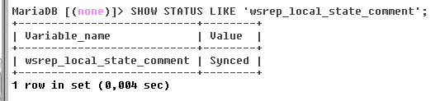

Étape5 : Utilisation du cluster Galera
Effectuez les mêmes tests de réplication présentes dans la partie 1
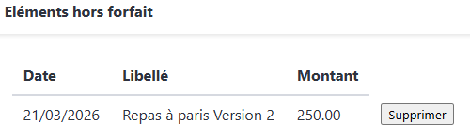mo
Vérification sur mariadb2 :
…………………..
Vous pouvez même tester la création d’une nouvelle base de données sur mariadb et vérifier sa réplication.
Pour tester, je vais créer une base de donnée sur Mariadb1 nommé « test_galera ».
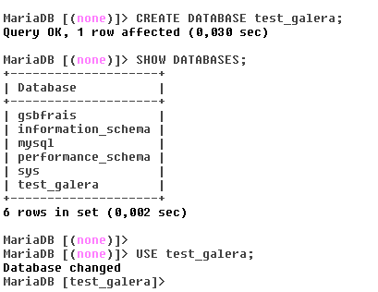

Sur mariadb2
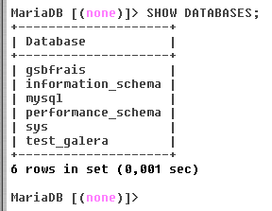
Sur mariadb3
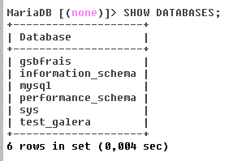
Étape 6 : Mettre en place la continuité de service
Sur webvislab, installer haproxy
# apt install haproxy
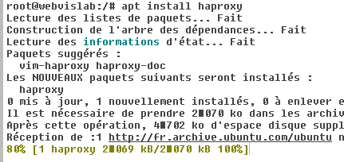
Configurer le HaProxy (/etc/haproxy/haproxy.cfg)

En premier, je fais une sauvegarde du fichier de configuration avec la commande suivante :
cp /etc/haproxy/haproxy.cfg /etc/haproxy/haproxy.cfg.bak
# Configuration globale
global
log /dev/log local0
log /dev/log local1 notice
chroot /var/lib/haproxy
stats socket /run/haproxy/admin.sock mode 660 level admin
stats timeout 30s
user haproxy
group haproxy
daemon
defaults
log global
mode tcp # mode TCP pour MariaDB/MySQL
option tcplog
timeout connect 10s
timeout client 1m
timeout server 1m
# Section de monitoring
listen stats
bind *:8404
mode http
stats enable
stats uri /stats
stats realm HAProxy\ Statistics
stats auth admin:password # identifiants pour accéder aux stats
stats refresh 10s

# Section de front pour Galera
frontend mysql_front
bind *:3306
mode tcp
default_backend galera_cluster
# Section de back pour Galera
backend galera_cluster
mode tcp
option tcp-check
balance roundrobin
default-server inter 3s fall 3 rise 2 # contrôle de santé
# Serveurs Galera
server mariadb IP@mariadb:3306 check weight 1
server mariadb2 IP@mariadb2:3306 check weight 1
server mariadb3 IP@mariadb3:3306 check weight 1
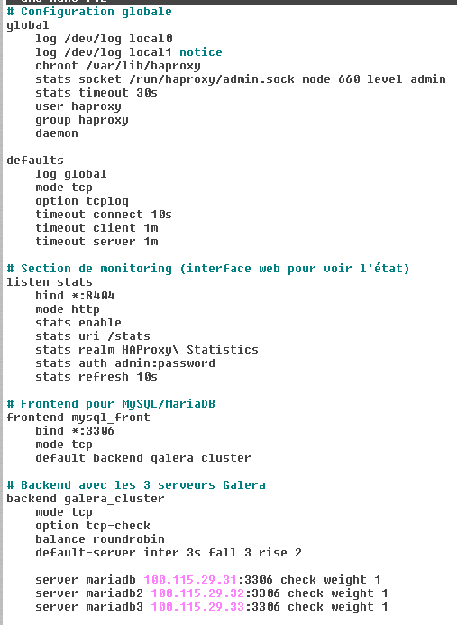
Puis pour être certains de sa bonne configuration :

Redémarrer le service haproxy
# systemctl restart haproxy
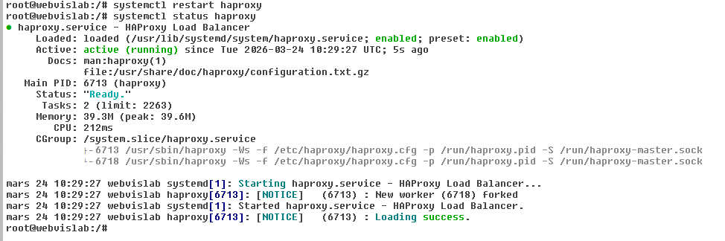
La dernière étape consiste à forcer le site web à utiliser l’adresse IP du proxy et non plus l’adresse IP de mariadb.
Il faut modifier le fichier config et indiquer l’adresse IP de la machine où le Haproxy a été installé, dans notre cas sur webvislab.
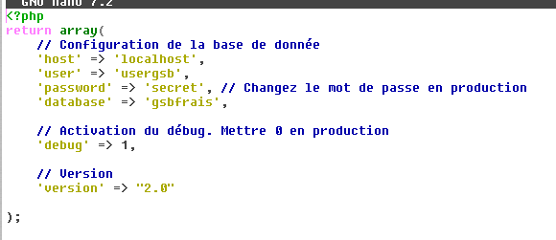

En localhost, l’application web va se connecter à HAProxy qui écoute sur le port 3306 de la même machine
Tests de validation :
- Mettre en pause la VM mariadb, vérifier que galera a bien capté l’arrêt de mariadb

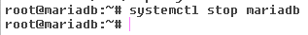
(J’ai fais les deux)

Sur Maria DB2, le nombre de serveur a baissé dans le cluster :
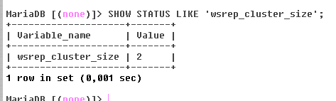
Sur l’interface web HAProxy, Maria db 1 s’est bien stoppé :
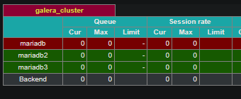

- Faire une modification sur le site web (ajouter ou supprimer un état de frais)
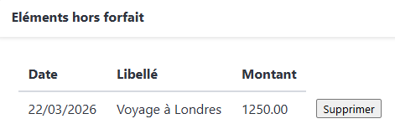
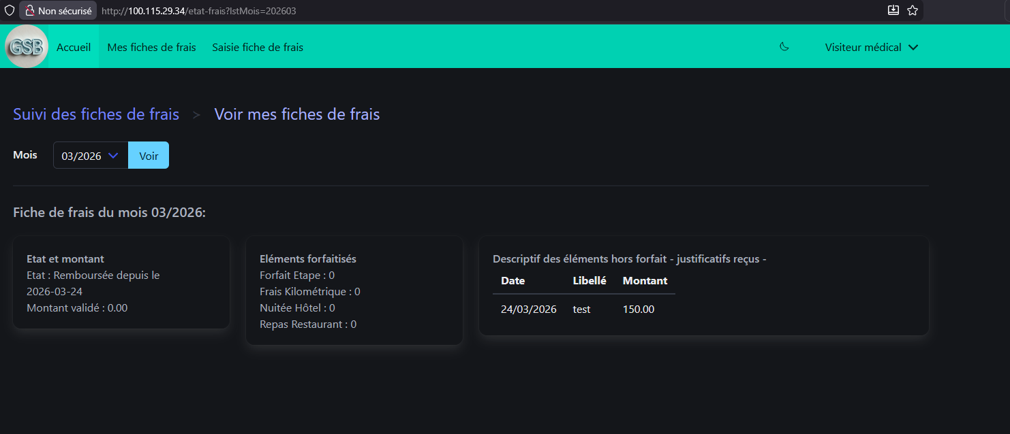

Vérifier que mariadb2 et mariadb3 ont été mis à jour
Sur mariadb2
1 – Je me reconnecte à la base de donnée « GSBFRAIS » et je fais une requête sur le libellé (créer tout à l’heure) « test » :
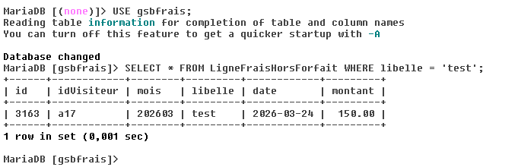

Sur mariadb3

SELECT * FROM LigneFraisHorsForfait ORDER BY id DESC LIMIT 5;
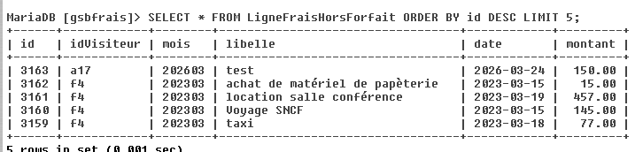

- Remettez en fonction mariadb et vérifier que la mise à jour précédente s’est bien répercutée sur mariadb
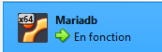
………………………….
- Provoquer une panne des 3 serveurs de base de données
# systemctl stop mariadb
……………………..
…………………….
Si les trois serveurs sont arrêtés, le cluster ne repartira pas. Si on regarde le service mariadb sur un des serveurs relancés*
# systemctl start mariadb
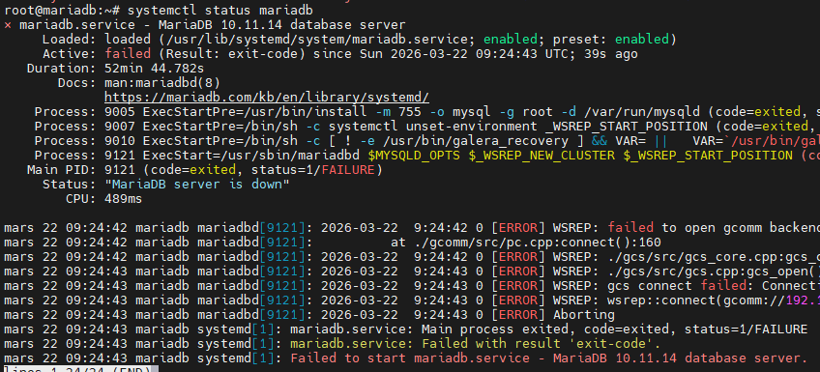
Solution préconisée sur mariadb :
La solution (au plus simple) :
Il faut démarrer UN SEUL NOEUD
Modifier ce fichier : nano /var/lib/mysql/grastate.dat
Modifier cette ligne : safe_to_bootstrap: 1
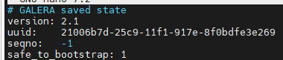
Lancer cette commande : galera_new_cluster
Vérifier que le service est ok : systemctl status mariadb
……………………..
………………………
Redémarrer les autres nœuds.
……………………….
Dernier test : Arrêter les Vms et les relancer
………………………..
………………………….
Lancer cette commande sur mariadb : galera_new_cluster
Pourquoi ?
……………………..
Solution :
………………………..
Relancer les services sur l’ensemble des VMs
………………………

